Nr sprawy: BF-IV.2370.17.2023 Załącznik nr 1A do SWZ

Opis przedmiotów zamówienia

Przedmiotem zamówienia jest dostawa:

6500 szt. Odznak Świętego Floriana „Za Zasługi dla Społeczności Lokalnej”

Wymiary geometryczne i układ kompozycyjny przedmiotu zamówienia winny być zgodne
z rozporządzeniem Ministra Spraw Wewnętrznych i Administracji z dnia 9.11.2022 r. w sprawie Odznaki Świętego Floriana "Za Zasługi dla Społeczności Lokalnej" (Dz. U. z 2022 r. poz. 2285).

Opis odznaki:
- Odznaka jest jednostopniowa, dwustronna w formie krzyża maltańskiego
o rozpiętości ramion 38 mm, srebrzona, oksydowana, przecierana ze złoconymi selektywnie 24 karatowym złotem płaszczyznami w kształcie rombów przedzielonych po środku wypukłymi, klinowatymi formami skierowanymi zwężeniami ku środkowi. Obrzeża rombów również selektywnie złocone. Złocenia selektywne wykonane techniką galwaniczną.
Odznaka winna być wykonana techniką bicia, materiał tombak srebrzony oksydowany, M90 lub inny rodzaj stopu brązu, z selektywnym złoceniem (na podstawie modeli gipsowych – dla awersu i rewersu, z liternictwem naniesionym z krzywych).
- Awers: Ramiona krzyża o chropowatej fakturze ścięte szeroką, gładką fazą, schodzącą do obniżonej, gładkiej płaszczyzny w kształcie rozszerzającego się w części przyśrodkowej krzyża. Po środku umieszczone jest srebrzone popiersie wyobrażające Świętego Floriana w półpostaci, w antycznym hełmie i zbroi, obejmującego lewą ręką chorągiew, a w prawej trzymającego naczynie z wylewaną wodą (zgodnie z załączonymi wzorami, na podstawie modeli gipsowych).
- Rewers: Na odwrotnej, gładkiej stronie, na środkowym ramieniu znajduje się wypukły monogram RP, natomiast w jej części centralnej, wypukły majuskułowy napis w trzech wierszach "ZA ZASŁUGI / DLA SPOŁECZNOŚCI / LOKALNEJ" (modele + naniesione liternictwo z przekazanego projektu w krzywych)

- Wymiary odznaki Świętego Floriana:
- rozpiętość ramion 38 mm,
- grubość płaszczyzny krzyża: 2,2 mm-2,5 mm
- waga odznaki bez wstążki odznaczeniowej – 18 g (+/- 1 g),
- wznios popiersia św. Floriana ponad płaszczyznę krzyża – 0,95 mm-1,2 mm

- Odznaka musi zawierać odpowiedni zaczep/zapięcie umożliwiające zawieszenie wstążki. Kształt wrzecionowatego uszka do zawieszenia oraz kółka powinien być zgodny z załączonym projektem projektem graficznym stanowiącym załącznik do rozporządzenia Ministra Spraw Wewnętrznych i Administracji z dnia 9 listopada 2022 r. w sprawie Odznaki Świętego Floriana "Za Zasługi dla Społeczności Lokalnej" (Dz. U. z 2022 Poz. 2285 t.j.)

- grubość kółka – 1,7 mm (+/- 0,1 mm),
- średnica zewnętrzna kółka – 17 mm (+/-1 mm).
Opis wstążki:
- Odznaka zawieszona jest na ciemnogranatowej o splocie rypsowym, tkanej wstążce
o szerokości 36 mm z umieszczonymi na bokach 2 milimetrowymi żółtymi (w ciepłym odcieniu) prążkami. Po środku wstążki są trzy prążki o szerokości 3 mm - skrajne są
w kolorze czerwonym, a środkowy o barwie białej.
- Wstążka zszyta jedynie w górnej części.
- Całkowita długość odznaki wraz ze wstążką wynosi 100 mm (+/-1 mm).

Wzornik odznaki oraz wstążki odznaczeniowej (kolorystyka, obszycie oraz zaprasowanie) może zostać udostępniony przez Zamawiającego na potrzeby wykonania próbki, celem odwzorowania jej w próbce składanej wraz z ofertą na etapie składania ofert w postępowaniu.

- Przedmiot zamówienia obejmuje obszycie wstążką odznaczeniową wszystkich zamawianych odznak.
- W załączeniu zdjęcie podglądowe odznaki (awers i rewers) wraz z obszyciem wstążką odznaczeniową.

Sposób pakowania:
- Odznaki z zawieszkami układane w opakowaniu z tektury, max. po 100 szt. w rzędach oddzielonych tekturą;
- Opakowania opisane na zewnątrz (nazwa przedsiębiorstwa, rodzaj odznaczenia, data wykonania, data pakowania).

Realizacja przedmiotu zamówienia polega na:

- Wykonanie odznaki jw., zgodnie z najwyższymi krajowymi standardami jakościowymi.
W zakresie tej grupy wyrobów standardy wyznaczają odznaczenia państwowe. Wygląd, rozmiar oraz jakość wyrobu przedmiotu zamówienia powinna odpowiadać wyglądowi
i jakości wykonania próbki (tj. wykonany przez Wykonawcę prototyp odznaczenia wraz ze wstążką, o parametrach technicznych zgodnych z opisem przedmiotu zamówienia)
na podstawie której Zamawiający przyznaje punkty Wykonawcy w procesie wyboru najkorzystniejszej oferty spośród ofert niepodlegających odrzuceniu na podstawie wyznaczonych kryteriów.

Harmonogram współpracy:
- Dostawa przedmiotu zamówienia podzielona na partie:
- I partia – dostawa 1500 szt. odznak, czas realizacji do 14 dni od dnia podpisania Umowy,
- II partia – dostawa 5000 szt. odznak, czas realizacji do 45 dni od dnia podpisania Umowy, jednak nie później niż do 22 grudnia 2023 r..
- Wykonawca uwzględni w cenie: koszty przesyłek kurierskich m. in. związanych z procesem zatwierdzania przedmiotu umowy, dokumentów związanych z realizacją umowy oraz transportu (wraz z wniesieniem) do siedziby zamawiającego.
- Dostawa w wyznaczonych partiach w dni robocze od poniedziałku do piątku
w godz. 9.00-15:00 wraz z wniesieniem do wyznaczonego pomieszczenia
Biura Kadr KG PSP, adres: ul. Podchorążych 38, 00-463 Warszawa, po wcześniejszym kontakcie telefonicznym tel.: (47) 722 39 08 / (47) 722 39 86.

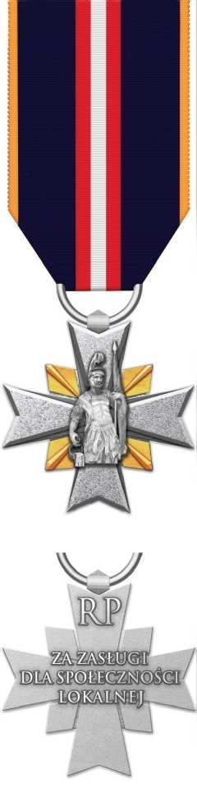

AWERS

REWERS

